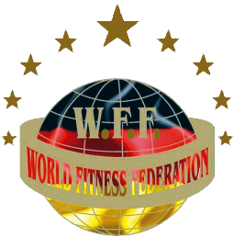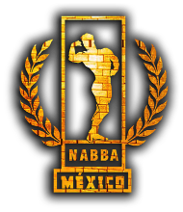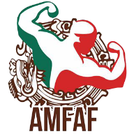

**Asociación de Acondicionamiento Físico y Fitness del Estado de Querétaro**

**A Quien Corresponda**

**Presente**

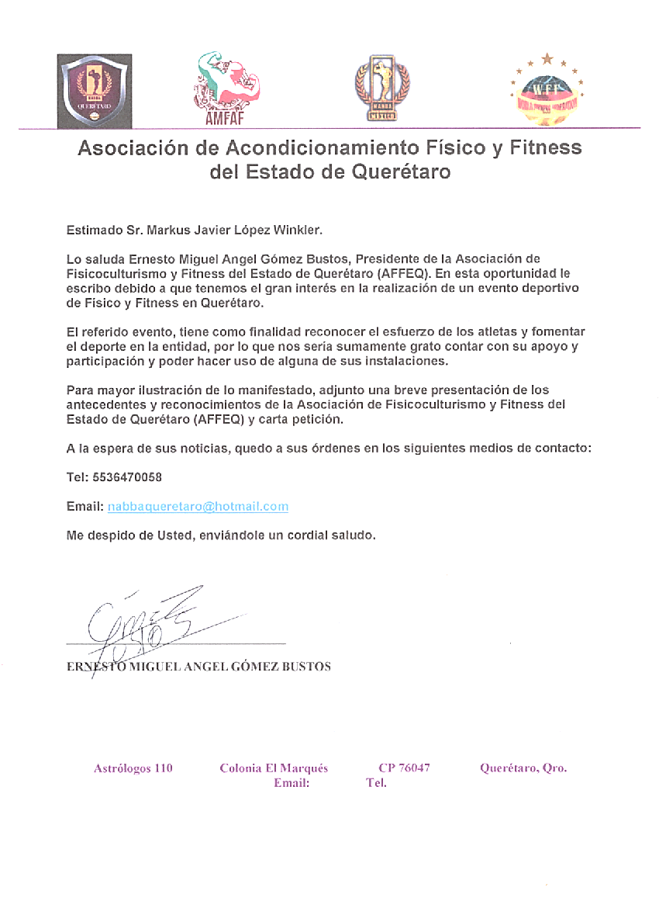

Estimado Sr. Markus Javier López Winkler,

Lo saluda Ernesto Miguel Ángel Gomez Bustos.

C. Presidente NABBA/WFF Querétaro

Presidente de la Asociación de Fisicoculturismo y Fitness del Estado de Querétaro (AFFEQ). En esta oportunidad le escribo debido a que tenemos el gran interés en la realización de un evento deportivo de Físico y Fitness en Querétaro.

El referido evento, tiene como finalidad reconocer el esfuerzo de los atletas y fomentar el deporte en la entidad, por lo que nos sería sumamente grato contar con su apoyo y participación y poder hacer uso de alguna de sus instalaciones.

Para mayor ilustración de lo manifestado, adjunto una breve presentación de los antecedentes y reconocimientos de la Asociación de Fisicoculturismo y Fitness del Estado de Querétaro (AFFEQ) y carta petición.

A la espera de sus noticias, quedo a sus órdenes en los siguientes medios de contacto:

Tel: 5536470058

Correos: nabbaqueretaro@hotmail.com

Me despido de Usted, enviándole un cordial saludo.

Presidente de la Asociación de Fisicoculturismo y Fitness del Estado de Querétaro (AFFEQ)

**Astrólogos 110 Colonia El Marqués CP 76047**

**Querétaro, Qro.**